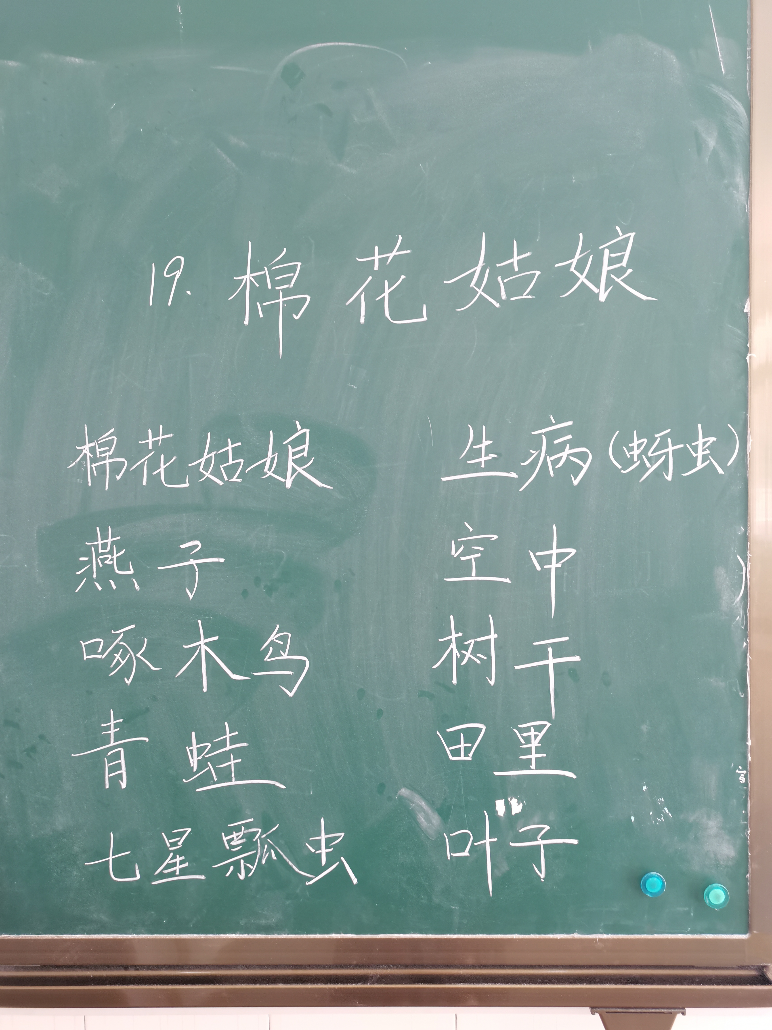
棉花姑娘 是一篇生动形象的童话故事，采用拟人手法，通过棉花姑娘请求燕子、啄木鸟、青蛙给自己治病的故事，告诉我们燕子、啄木鸟、青蛙和七星瓢虫分别吃什么地方的害虫的科学常识。课文内容浅显，各段句式相似，语言符合儿童特点，以对话为主，生动有趣，很适合学生自读自悟。
问题：在教学中我总是觉得对学生的开放度还不够，在学生不能够准确回答问题的时候，我经常是急于去引导、甚至包办代替，没有给学生生成的机会和时间。

